Matemática – 2.º periodo
2.º ano
Escola Básica de:
Avaliação: | O/A docente: | O/A Enc. Educação:

Nome: |  | Data:

- Transforma as somas em multiplicações e as multiplicações em somas.
9 + 9 + 9 = ____ × ____ = ____ 4 x 6 = _________________ = ______
5 + 5 + 5 + 5 = ____ × ____ = ____ 2 X 3 = ________________ = ______
7 + 7 + 7 + 7 = ____ × ____ = ____ 3 X 4 = ________________ = ______
8 + 8 +8 + 8 = ____ × ____ = ____ 9 x 3 = ________________ = ______

- A D. Maria foi comprar embalagens com ovos de chocolate. Analisa os dois tipos de embalagens representadas.
A
4€

B
5,50€
- Quantos ovos trazem quatro embalagens iguais às da figura B?

R :__________________________________________________________________

- Quanto paga a D. Maria por 4 embalagens iguais às da figura A?

R:___________________________________________________________________

3 – Completa com a tábua da multiplicação.
x | 0 | 1 | 2 | 3 | 4 | 5 | 6 | 7 | 8 | 9 | 10 | 11 | 12
2
3
4
5
6
10

4 – A Sofia trouxe para a escola um pacote com bolachas, que pensava distribuir pelas suas cinco amigas. Quantas bolachas daria a cada amiga?
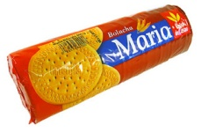30 bolachas

R: ___________________________________________________________________
- Escreve V (verdadeiro) ou F (falso) em cada uma das afirmações.
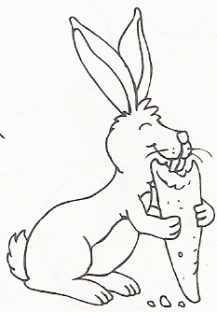
8 é o dobro de 4.
O triplo de 5 é 35.
24 é o quádruplo de 6.
18 é o dobro de 9.

- Escreve:
O dobro |  |  | A metade |  |  | O triplo
8 |  |  | 16 |  |  | 7
50 |  |  | 48 |  |  | 30
64 |  |  | 100 |  |  | 120

- Em cada situação, pinta a parte indicada e regista-a na reta numérica. Sob cada fracção escreve a sua leitura.

- Assinala, a verde, na reta numérica, a marca que indica metade.
- Pinta, a vermelho, na reta numérica, o espaço que corresponde a um quarto.

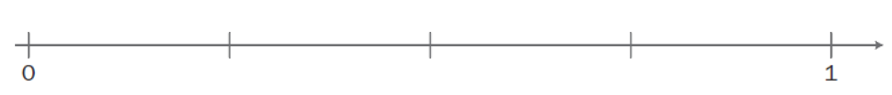

- Calcula e regista nas etiquetas o valor de cada conjunto de moedas.




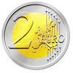


- Observa a tabela e completa com as quantidades equivalentes para formar um euro.
Vale tanto como | 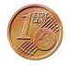 | 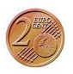 | 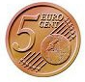
 |  | 50 | 20

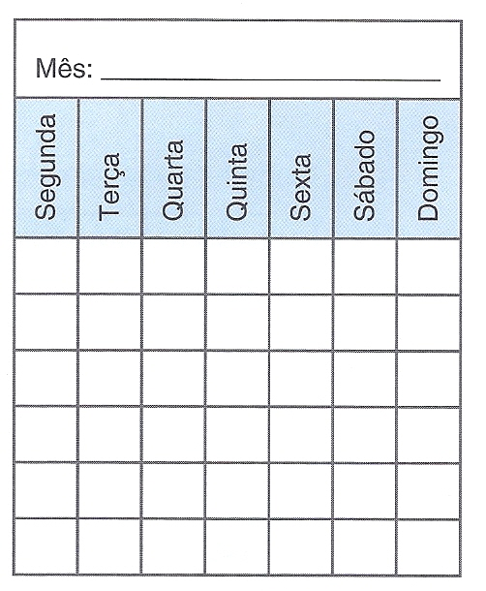
- Preenche o calendário deste mês e segue as instruções, responde e/ou completa.

- Pinta de verde o primeiro dia do mês. O primeiro dia do mês é numa _____________feira
- Pinta de amarelo os dias que correspondem ao fim de semana. Neste mês há _____ fins de semana completos.
- Este mês tem ______ semanas e _____ dias. O mês de março é o _______________mês do ano.
- Pinta de vermelho o último dia do mês. Em que dia da semana começa o mês seguinte?
__________________________________________________________________________
- Se a Maria tiver feito anos na segunda quarta feira deste mês, em que dia fez anos?
__________________________________________________________________________
- Uma semana tem ______________ dias. Os dias da semana são:
____________________________________________________________________________________________________________________________________________________
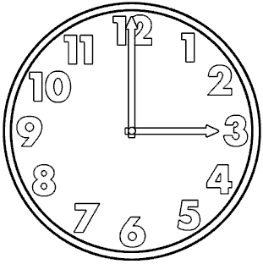 | 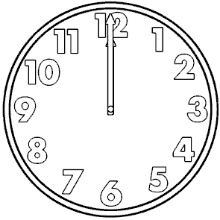 | 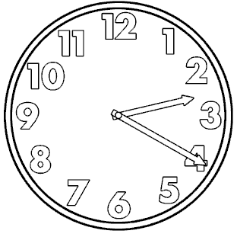
São _______________ | São _______________ | São _______________
- Repara na posição dos ponteiros e diz que horas são em cada relógio:
- Desenha os ponteiros, de acordo com a hora indicada:
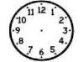
São 9 horas e 45 minutos. | São 15 horas e 30 minutos. | São 12 horas e 15 minutos.

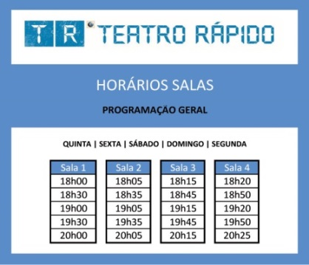
- Observa, no cartaz, o preço, em euros, dos bilhetes de entrada no Teatro Rápido, para crianças e para adultos.
Programação para a Infância

Sábados e Domingos
Sala 1 15h00 | 15h30 | 16h00
Sala 2 15h10 | 15h40 | 16h10

Crianças 3€
Adultos 10€

  - A professora pagou os bilhetes de 25 crianças e 2 adultos. Quanto gastou?

_____________________________________________________________________
  - Quando foi pagar os bilhetes viu que só tinha uma nota de 100 euros. O dinheiro terá chegado? Terá recebido troco? Quanto?

_____________________________________________________________________

